ЛАБОРАТОРНАЯ РАБОТА № 1
Первоначальная настройка Git
Цель работы: провести первоначальную настройку системы контроля версий Git, инициализировать каталог для работы, научиться распознавать состояния файлов (untracked, modified, staged, committed) по выводу команды git status, зафиксировать несколько последовательных изменений отдельными коммитами и изучить получившуюся историю коммитов.
Ход выполнения работы
1. Проверка установки Git Выполнена команда git --version. Результат: git version 2.55.0.windows.5. Git установлен корректно.
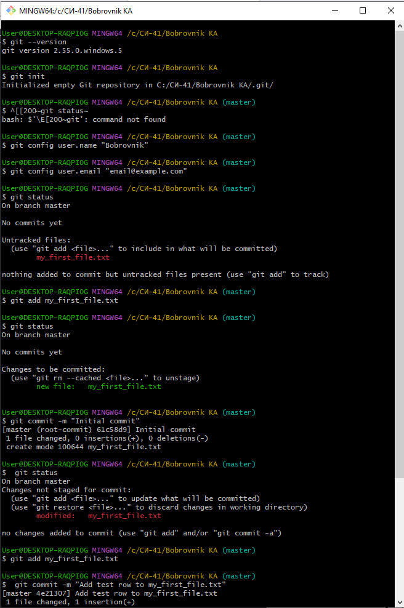
2. Инициализация репозитория В каталоге C:/CI-41/Bobrovnik KA выполнена команда git init. Создан скрытый каталог .git. После проверки git status репозиторий пуст, коммитов нет.
3. Настройка автора коммитов Установлены локальные параметры (без --global):
git config user.name "Bobrovnik"
git config user.email email@example.com
4. Создание и индексирование первого файла Создан файл my_first_file.txt. При выполнении git status он отобразился красным цветом в разделе Untracked files – состояние untracked. После git add my_first_file.txt файл перешёл в состояние staged – отобразился зелёным цветом в разделе Changes to be committed. Первый коммит выполнен с сообщением "Initial commit".
5. Изменение файла и второй коммит В my_first_file.txt добавлена строка «test row». git status показал файл красным цветом в разделе Changes not staged for commit – состояние modified. После git add и коммита с сообщением "Add test row to my_first_file.txt" изменение зафиксировано.
6. Создание второго файла и третий коммит Создан my_second_file.txt, проиндексирован и закоммичен с сообщением "Add my_second_file.txt".
7. Просмотр истории
Команда git log --oneline показала три коммита в цепочке:
6a93f1c Add my_second_file.txt
4e21307 Add test row to my_first_file.txt
61c58d9 Initial commit
Каждый следующий коммит ссылается на предыдущего как на родителя.
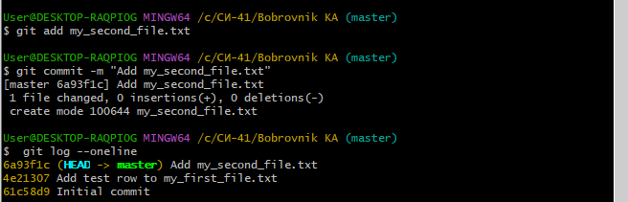
Вывод
В ходе работы выполнена первоначальная настройка Git, инициализирован репозиторий, созданы три атомарных коммита. На практике изучены все состояния файлов (untracked, staged, modified, committed) и команды для переходов между ними. История коммитов просмотрена через git log --oneline. Все цели лабораторной работы достигнуты.

